ТЕМА 5. ОСНОВИ ТЕХНОЛОГІЧНОГО ПРОЦЕСУ ОБСЛУГОВУВАННЯ СПОЖИВАЧІВ У ЗАКЛАДАХ РЕСТОРАННОГО ГОСПОДАРСТВА

ПЛАН
- Комплекс послуг закладів ресторанного господарства.
- Характеристика технологічного процесу обслуговування споживачів в закладах ресторанного господарства.
3. Характеристика методів, видів, форм обслуговування споживачів в закладах ресторанного господарства.
4. Класифікація методу самообслуговування споживачів.
5. Класифікація методу обслуговування споживачів офіціантами.

- Комплекс послуг закладів ресторанного господарства
(слайд 3) Заклади ресторанного господарства надають споживачам комплекс різноманітних послуг, які за своїм характером можна поділити на:
- послуги з харчування;
- послуги з виготовлення кулінарної продукції та кондитерських виробів;
- послуги з реалізації продукції;
- послуги з організації обслуговування споживачів (реалізація продукції та організація її споживання);
- послуги з організації дозвілля;
- інформаційно-консультативні послуги;
- інші послуги^{*3}.
*³: {ГОСТ 30523-97. Межгосударственньїй стандарт. Услуги общественного питання. Общие требования. - К.: Госстандарт Украины, 1998. }
(слайд 4) Послуги харчування - це послуги з виготовлення кулінарної продукції, її реалізації та організації споживання відповідно до типу і класу закладу: ресторан, бар, кафе, закусочна, їдальня тощо.
Послуги з реалізації продукції власного виробництва і закупних товарів та організації споживання є двома складовими поняття "організація обслуговування".
Послуги з виготовлення кулінарної продукції і кондитерських виробів у закладах ресторанного господарства включають:
- виготовлення кулінарної продукції та кондитерських виробів на замовлення споживачів, у тому числі в складному виконанні та з додатковим оформленням;
- виготовлення страв із сировини замовника;
- послуги кухаря, кондитера з виготовлення страв, кулінарних і кондитерських виробів удома.
(слайд 5) Послуги з реалізації продукції включають:
- реалізацію кулінарних та кондитерських виробів за межами закладу ресторанного господарства;
- відпуск обідів додому;
- комплектування наборів кулінарної продукції в дорогу, в тому числі туристам для самостійного приготування;
- реалізація кулінарної продукції і кондитерських виробів через розносну та дрібно-роздрібну мережу.
(слайд 6) Послуги з організації споживання продукції та обслуговування споживачів у цілому включають:
- організацію обслуговування свят, сімейних обідів, ритуальних заходів;
- організацію обслуговування учасників конференцій, семінарів, нарад, культурно-масових заходів тощо;
- послуги офіціанта (бармена) з обслуговування вдома;
- доставку кулінарної продукції та кондитерських виробів на замовлення споживачів, у тому числі в бенкетному виконанні;
- доставку кулінарної продукції та кондитерських виробів на замовлення і обслуговування споживачів на пасажирському транспорті (у т. ч. в купе, каюті, салоні літака);
- доставку кулінарної продукції, кондитерських виробів та обслуговування споживачів на робочих місцях і вдома;
- доставку кулінарної продукції, кондитерських виробів та обслуговування в номерах готелю;
- бронювання місць у залі закладу ресторанного господарства;
- продаж талонів та абонементів на обслуговування скомплектованими раціонами.
(слайд 7) Інформаційно-консультативні послуги включають:
- консультації спеціалістів з виготовлення, оформлення кулінарної продукції, кондитерських виробів та сервірування столу;
- консультації дієтичної сестри з питань використання дієтичної продукції при різних захворюваннях (у дієтичних їдальнях);
- організацію навчання кулінарній майстерності.
Послуги з організації дозвілля включають:
- організацію музичного обслуговування;
- організацію проведення концертів, програм вар'єте і відео-програм;
- забезпечення газетами, журналами, настільними іграми, ігровими автоматами, більярдом тощо.
(слайд 8) До інших послуг належить:
- прокат столової білизни, посуду, наборів, інвентарю;
- продаж фірмових значків, квітів, сувенірів;
- надання парфумерії, засобів для чищення взуття;
- дрібний ремонт та чищення одягу;
- пакування страв та виробів після обслуговування споживачів або куплених на підприємстві;
- надання споживачам телефонного та факсимільного зв'язку;
- гарантування збереження особистих речей і цінностей споживача;
- виклик таксі на замовлення;
- паркування особистого транспорту споживачів на організованій стоянці тощо.
У процесі обслуговування, як правило, заклади ресторанного господарства надають споживачам комплекс послуг, перелік яких залежить від типу і класу закладу. Послуги повинні мати соціальну адресність, тобто відповідати вимогам певного контингенту споживачів.
При їх наданні слід враховувати вимоги ергономічності, що характеризується відповідністю умов обслуговування гігієнічним, антропометричним та фізіологічним можливостям споживання. Дотримання вимог ергономічності сприяє забезпеченню комфортності обслуговування, збереженню здоров'я і працездатності споживача.
Наступна важлива вимога - естетичність послуг характеризується гармонійністю архітектурно-планувального і колористичного вирішення приміщень, а також умовами обслуговування, у тому числі зовнішнім виглядом обслуговуючого персоналу, сервіруванням столу, оформленням і подаванням страв.
Вимога інформованості передбачає повне, достовірне та своєчасне інформування споживача про надавані послуги, зокрема по харчовій та енергетичній цінності кулінарної продукції, що дозволяє йому, з урахуванням віку та стану здоров'я, правильно підібрати меню. Вимоги інформативності забезпечуються також різними видами реклами.
Послуги закладів ресторанного господарства та умови їх надання мають бути безпечні для життя і здоров'я споживачів, забезпечувати збереження їхнього майна і охорону навколишнього середовища. Умови надання послуг повинні відповідати вимогам діючої нормативної інформації за рівнем шуму, вібрації, освітлення, стану мікроклімату, санітарним нормам і правилам, архітектурно-планувальним і конструктивним рішенням, вимогам електро-, пожежо- та вибухобезпечності. Екологічна безпека має забезпечуватися дотриманням встановлених вимог охорони навколишнього середовища до території, технічного стану та утримання приміщень, вентиляції, водозабезпечення, каналізації тощо, а також положень державних стандартів системи безпеки праці.
Виробничий та обслуговуючий персонал повинен мати відповідну спеціальну підготовку щодо дотримання санітарних вимог і правил особистої гігієни на виробництві, при зберіганні, реалізації та організації споживання кулінарної продукції.

- Характеристика технологічного процесу обслуговування споживачів в закладах ресторанного господарства
(слайд 9) Ресторанне господарство є галуззю народного господарства, основу якої складають заклади, що характеризуються єдністю форм організації виробництва і обслуговування споживачів, які розрізняються за типами і класами.
Заклади ресторанного господарства виконують три взаємозв'язані функції:
1) виробництво кулінарної продукції;
2) реалізація кулінарної продукції;
3) організація її споживання.
Відповідно до ГОСТ Р 50764-95 «Услуги общественного питания. Общие требования», до послуг ресторанного господарства пред'являють певні вимоги.
(слайд 10) Послуга ресторанного господарства - результат діяльності закладів і громадян-підприємців із задоволення потреб споживача в харчуванні і проведенні дозвілля.
Основна послуга ресторанного господарства - послуга харчування, що є послугою з виготовлення кулінарної продукції і створення умов для її реалізації і споживання відповідно до типу і класу закладу.
Вони підрозділяються на наступні:
- послуга харчування ресторану;
- послуга харчування бару;
- послуга харчування кафе;
- послуга харчування їдальні;
- послуга харчування закусочної та ін.
(слайд 11) Згідно з ГОСТом 30523-97 «Услуги общественного питания» процес обслуговування – це сукупність операцій, які реалізує виконавець під час контакту зі споживачами послуг під час реалізації кулінарної продукції та організації дозвілля.
В технологічному процесі обслуговування залучена велика кількість службового персоналу, до якого перш за все відносяться: швейцари, гардеробники, метрдотелі чи адміністратори залів, офіціанти, бармени, касири, продавці, роздавальники та інші посадові особи.
(слайд 12) Схема технологічного процесу обслуговування складається з наступних операцій:
1) зустріч гостей;
2) супроводження гостей та їх розміщення;
3) прийом замовлення;
4) до сервіровка столів відповідно до прийнятого замовлення;
5) передача замовлення на виробництво;
6) отримання замовлення, доставка його до робочого місця офіціанта;
7) подавання холодних страв та напоїв до столу;
8) заміна використаних приборів та тарілок;
9) підготовка столу до подавання солодких страв та гарячих напоїв;
10) подавання солодких страв та гарячих напоїв;
11) подавання рахунку;
12) розрахунок з гостями та прощання з ними;
13) підготовка столу до нового обслуговування.
Кожна з перерахованих операцій має свої нюанси та вимагає додержання певних правил етикету, які треба добре засвоїти.

(слайд 13) Зустріч і розміщення гостей
Зустрічає відвідувачів швейцар, відкриваючи двері ресторану і вітає гостей. Зустріч гостей у ресторані можна доручити hostess, який зустрічає їх, проводжає до столика, пропонує меню і карту вин, якщо офіціант у цей час зайнятий обслуговуванням інших відвідувачів. Такий підхід дозволяє приділити відвідувачам належну увагу.
За відсутності посади hostess зустріч і розміщення гостей за вільними столиками здійснює метрдотель. Він вітає гостей і допомагає їм зайняти місця. Пропонувати місця за столом, за яким вже сидять, можна тільки за їхньої згоди. Не допускається пропонувати відвідувачеві зайняти місце за столом, не підготовленим до обслуговування.
Меню в розгорнутому вигляді подають у першу чергу дамі, чоловіку - карту вин.
Для великої групи гостей з дозволу метрдотеля може бути складений з декількох столів загальний стіл.
Метрдотель або hostess пропонує гостю сісти, висунувши стілець і запросивши його жестом. Якщо прийшли разом чоловік і жінка, то жінці hostess пропонує зайняти місце першою, а потім пропонує сісти чоловіку; жінка сідає праворуч від чоловіка. У разі, якщо гості самостійно сіли за стіл, пересаджувати їх, пропонуючи інші місця, не дозволяється. Якщо гості принесли із собою квіти, треба, не чекаючи, коли вони попросять принести вазу з водою, помістити в неї квіти і поставити в центрі столу.

(слайд 14) Прийом і оформлення замовлення
Меню офіціант пропонує в обкладинці в розгорнутому вигляді зліва лівою рукою. Меню вручається жінці. Якщо за столом сидять кілька людей, то перевага надається старшому, ювілярові. Запропонувавши меню, офіціант звертає увагу гостей на фірмові страви. Разом з меню подасться прейскурант вин у закритому вигляді. Зачекавши кілька хвилин, офіціант дає можливість ознайомитися з асортиментом страв. Потім він має підійти до столу і прийняти замовлення, за необхідності порекомендувати ту чи іншу страву з урахуванням віку гостя, побажання, пори року і т.ін. Рекомендуючи ту чи іншу страву, офіціант повинен зі знанням справи розповісти про її смакові якості й особливості приготування. Слід уточнити також, скільки часу необхідно для виконання замовлення. Потім офіціант може допомогти відвідувачам у виборі вин до замовлених страв.
Офіціант записує замовлення в такій послідовності: спочатку холодні страви і закуски, гарячі закуски, потім перші і другі страви, десерт та буфетна продукція. При цьому він має стояти справа від гостя, який робить замовлення, злегка нахилившись до нього, не торкаючись при цьому столу та стільця.
Прийнявши замовлення, офіціант дає рекомендації гостям щодо вибору алкогольних і прохолодних напоїв, а також пропонує коктейлі-аперитиви, що збуджують апетит. Він повинен триматися прямо, говорити чітко і не надто голосно. Обов'язково треба повторити замовлення, звертаючи увагу на внесені зміни і доповнення, а також уточнити час подачі гарячих страв.
(слайд 15) Далі офіціант підходить до комп'ютерного касового терміналу, пробиває замовлення, яке надходить на принтери гарячого та холодного цехів і сервіс-бару. У сервіс-барі він отримує прохолодні й алкогольні напої. Пляшки мають бути добре протерті і мати цільні етикетки та акцизні марки.
Продукцію сервіс-бару офіціант приносить у зал і розміщує її на підсобному столі. Потім подає гостям прохолодні напої і досервіровує стіл відповідно до замовлення. Наливати напої слід спокійно й обережно. Наповнивши фужер на 3/4 об'єму, слід повернути кисть руки вправо так, щоб краплі не потрапили на стіл.
Спочатку на стіл подають хліб, потім холодні страви і закуски, дотримуючись послідовності їх подачі. Холодні страви і закуски подають невеликими порціями. Вони можуть мати гострий або пряний смак. Температура подачі - від 10 до 14 °С.
В усі страви кладуть набори для розкладки. Соусники на пиріжкових тарілках із серветками "доліс" і чайними ложками для розкладки розміщують поряд з відповідними стравами.
Потім офіціант підходить до замовника з лівого боку, показує алкогольні напої і, одержавши дозвіл, відкриває їх на підсобному столі. Обов'язково слід протирати шийки пляшок. Розливаючи напої, слід стояти справа від клієнта, дотримуючись черговості обслуговування гостей. Спочатку наливають пробний ковток замовнику (20-30 мл), потім дамам і гостям, з урахуванням віку, звання чи рангу, на 3/4 об'єму і в останню чергу доливають тому, хто замовляв. Побажавши гостям приємного апетиту, офіціант направляється на виробництво для подальшого виконання замовлення.
(слайд 16) У процесі обслуговування офіціант повинен використовувати технічні прийоми і надавати гостям допомогу в розкладанні страв. При цьому в першу чергу робиться розкладка ікри, масла вершкового, натуральних овочів, рибних холодних страв і закусок.
Ікорницю або скляну розетку, поміщену в спеціальний кулер з льодом, ставлять на тарілку із серветкою "доліс", спереду кладуть ікорну лопатку. Окремо на пиріжковій тарілці подають овочі свіжі в скляному салатнику, поставленому на пиріжкову тарілку із серветкою "доліс". Овочі беруть руками, якщо вони не нарізані. Ніж для масла кладуть на борт пиріжкової тарілки індивідуально кожному гостю.
Рибні холодні страви приносять з виробництва на овальних порцелянових блюдах і подають, як правило, в обнос.
Офіціант підходить до гостя зліва зі стравою і набором для розкладки, порціонує основний продукт і гарнір у тарілку. Блюдо з продуктом, що залишився, ставить на стіл разом з набором для розкладки. Соус ставлять на тарілці поряд з основним продуктом.
Рибу заливну приносять з виробництва на овальному порцеляновому блюді і подають російським методом. Для розкладки використовують лопатку. Окремо подають соус-хрін у порцеляновому або скляному соуснику. Після рибних закусок роблять заміну закусочних тарілок і столових наборів.
При проведенні тренінгу з подачі м'ясних холодних страв слід враховувати, що методи, які при цьому використовуються, аналогічні описаним вище. Салати подають на закусочних тарілках, які ставлять індивідуально кожному гостю або в келихах. У цьому випадку всі компоненти укладають в келих шарами. Зелень і листки салату не повинні висуватися за борт посуду. Келихи ставлять на пиріжкові тарілки із серветками "доліс" і подають кожному гостю окремо. Якщо салати з овочів подають у бокалах як доповнення до холодних страв, то їх ставлять без пиріжкових тарілок поряд із закусочною тарілкою кожного відвідувача. Прибирання використаного посуду і подачу чистих тарілок з наборами при обслуговуванні кількох відвідувачів здійснюють з правого боку правою рукою.
(слайд 17) Прибирання столів та заміна використаного посуду
У процесі обслуговування офіціант повинен швидко підготовити стіл до подачі чергової страви, збираючи використаний посуд і набори та замінюючи їх чистими.
При прибиранні тарілок із залишками їжі він підходить до першого гостя справа, бере правою рукою тарілку з наборами і перекладає її в ліву руку, притримуючи великим і вказівним пальцями. Далі підходить з правого боку до наступного гостя і ставить її на пальці лівої руки - середній, безіменний і мізинець. Набори з першої і другої тарілок та залишки їжі він складає на нижній тарілці. При обслуговуванні групи гостей один офіціант у такий спосіб може зібрати до десяти тарілок.
Інший варіант прибирання полягає в тому, що офіціант дві перші тарілки забирає зазначеним способом, а третю і наступні ставить на передпліччя лівої руки, при цьому він перекладає виделкою (ножем) залишки страви на другу (нижню) тарілку і кладе набори на першу.
Для збирання залишків їжі можна також використовувати спеціальну тарілку, яку офіціант тримає між вказівним і середнім пальцями.

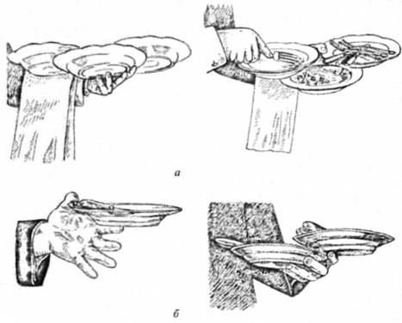
(слайд 18) Рис. 1. Прибирання використаного посуду: а - способом "у три тарілки"; б - способом "у дві тарілки"

Використані тарілки офіціант відносить на підсобний стіл і відразу приносить чисті. При обслуговуванні групи гостей двома офіціантами один з них збирає використаний посуд і столові набори, а інший ставить на стіл чисті. Для цього на підсобний стіл заздалегідь ставлять гірку тарілок у необхідній кількості. На верхню тарілку кладуть полотняну серветку, згорнуту вчетверо, на неї ножі і виделки, так само, як при сервіровці столів.
Посуд зі скла ставлять на піднос, застелений серветками, і носять на лівій руці.
Заміну скатертини в присутності гостя роблять, не оголюючи поверхню столу.
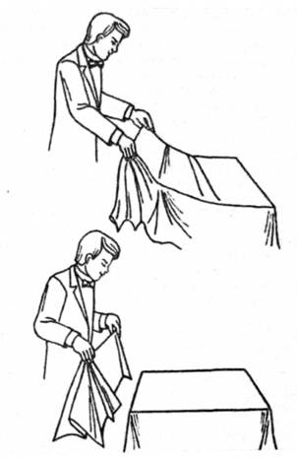
(слайд 19) Рис. 2. Заміна скатертини в присутності відвідувача

(слайд 20) Порядок розрахунку з відвідувачами
У ресторанах використовують готівковий і безготівковий розрахунки.
Розрахунок готівкою. На підставі виконаного замовлення здійснюється розрахунок готівкою. Після того, як гості попросили подати рахунок, офіціант кладе його на маленький піднос (папку для рахунка і т.ін.) і кладе на стіл відвідувачеві. Отримавши гроші, він з рахунком підходить до касира і робить оплату. Касир перевіряє купюри, кладе їх поряд з касою, пробиває чек і повертає офіціанту рахунок, погашений чек і здачу, потім кладе грошові купюри в шухляду касової машини. Рахунок, погашений чек і здачу в спеціальній папці або подносі офіціант подає замовнику.
Безготівковий розрахунок. У ресторанах безготівковий розрахунок здійснюється по пластикових картах, які є письмовим грошовим документом, виданим банківською або іншою спеціалізованою кредитною установою, який засвідчує наявність в цій установі рахунка власника пластиковоі карти і дає йому право на придбання продукції та послуг підприємств харчування без оплати готівкою.
(слайд 21) Пластикові карти розрізняють:
  - за функціональним призначенням:
- кредитна, яка передбачає ліміт кредиту банку протягом невеликого терміну й обумовленої заздалегідь суми;
- дебетова, яка передбачає внесення її споживачем на рахунок у банку певної суми, в рамках якої він може згодом здійснювати свої витрати;
2) за масштабами дії:
- міжнародні American Express, Visa, Euro card, Master card, Diner's club, SCB;
- національні, які діють тільки в цій країні;
- регіональні, які використовуються лише у певному регіоні; об'єктові, які застосовуються на даних об'єктах;
3) за способом вирахування коштів:
- в іноземній валюті;
- у національній валюті;
- змішана (оплата здійснюється і в іноземній, і в національній валюті);
4) за ступенем індивідуалізації користування:
- персональні;
- корпоративні;
- за технічним використанням - магнітні;
- чіпові (смарт-карти).
Магнітна карта містить мінімальну інформацію про споживача: прізвище і номер банківського рахунка та термін її дії. Якщо карта використовується в банкоматах, то вона повинна мати пін-код (персональний ідентифікований номер).
Чіпова карта (від англ. chip - кристал мікросхеми) може зберігати більшу кількість інформації, ніж магнітна, і брати участь у її опрацюванні.
Карти іноземних та українських компаній виготовляють із пластику. Вони мають однакову прямокутну форму і єдиний розмір. На лицьовому боці карти вказуються: найменування емітента (банку, який видав карту), прізвище, ім'я, по батькові власника, номер рахунка в банку, термін дії карти, номер карти, її призначення та інші реквізити.
Термін дії карти вказується двома способами:
- однією кінцевою датою (наприклад, 12/04 - відповідно місяць і рік);
початковою і кінцевою датами (наприклад, 01/04-12/05).
На зворотному боці карти є магнітна смуга зі зразком підпису її власника. Додатково може бути розміщена його фотографія, а також відображена належність до однієї із систем знижок та навіть рівень передбачуваного кредиту (за кольором - срібна, золота, платинова та ін.).
Карта має бути обов'язково проембосірувана (на поверхні карти видавлюється рельєфний напис реквізитів).
(слайд 22) Техніка роботи з пластиковими картами передбачає такі дії:
- офіціант повинен уточнити, чи приймається до оплати карта гостя. Для цього він передає її касирові, який здійснює транзакцію, тобто зв'язок з банками для підтвердження наявності на рахунку необхідних коштів;
- пропустивши через термінал карту гостя, касир роздруковує рахунок на оплату, передає його офіціанту, для того щоб гість на ньому розписався: касир звіряє ідентичність підписів на карті і рахунку;
- офіціант повертає рахунок і карту гостю та дякує йому за візит. Безготівковий розрахунок у ресторані може здійснюватися за єврочеком. Єврочеки є європейською платіжною системою і приймаються до оплати у всіх країнах Європи. Ця система оплати складається з двох частин: пластиковоі гарантійної карти і паперового єврочека. Вони придбаються і використовуються тільки разом.
Техніка роботи з єврочеками відрізняється від розрахунку пластиковими картами тим, що до оплати приймаються єврочеки, заповнені споживачами (із зазначенням суми і валюти платежу, дати і місця їх використання - ресторан чи бар). Реквізити єврочека повинні збігатися з даними гарантійної пластикової карти (назва банку, літерні позначення країни, номера рахунка клієнта в банку і гарантійної пластикової карти), які споживач проставляє на звороті єврочека. Після того як відвідувач підпише єврочек, цей підпис звіряється з гарантійною картою. Сума кожного чека не повинна перевищувати гарантованого ліміту, встановленого банком. У разі якщо сума рахунка перевищує ліміт, гість виписує кілька єврочеків, у кожному з яких обов'язково вказує паспортні дані.
Єврочеки мають захист від підробки. На пластикові й гарантійній карті має бути голограма із зображенням профілю Бетховена, емблеми Європейського Співтовариства із зазначення року дії карти. На єврочеку - профіль Бетховена і слово "еurochegen" великими латинськими буквами.
У ресторанах здійснюється безготівковий розрахунок з організаціями на основі укладання договорів на обслуговування групи споживачів і оформлення замовлення-рахунка.

3. Характеристика методів, видів, форм обслуговування споживачів в закладах ресторанного господарства
(слайд 23) Методи обслуговування споживачів – це спосіб реалізації споживачам продукції ресторанного господарства.
Розрізняють три методи обслуговування: обслуговування офіціантом, барменом, буфетником і самообслуговування.
(слайд 24) Форма обслуговування споживачів: організаційний прийом, що є різновидом або поєднанням методів обслуговування споживачів
Вибір найраціональніших видів обслуговування сприяє більш повному задоволенню попиту споживачів.
(слайд 25) Основними видами обслуговування в ресторанному господарстві є:
- обслуговування зі споживанням продукції безпосередньо у закладі ресторанного господарства (реаліза-ція продукції в залах закладів ресторанного господарства);
- обслуговування з доставкою та реалізацією кулінарної продукції для споживання за місцем роботи, навчання, відпочинку, дозвілля та транспорті;
- обслуговування зі споживанням кулінарної продукції та напівфабрикатів удома.
У закладах ресторанного господарства застосовують наступні методи обслуговування (рис. 3):
1) самообслуговування;
2) обслуговування офіціантами, барменами;
3) комбінований метод.
Для комбінованих методів характерно поєднання різних методів наприклад, самобслуговування з обслуговуванням офіціантами, буфетниками-офіціантами, барменами.

При масовому обслуговуванні, при порівняно невеликому асортименті страв у програмі закладу, для прискорення обслуговування застосовують самообслуговування, в процесі якого споживачі самостійно беруть з роздавальні холодні страви і напої, борошняні, кондитерські вироби. Гарячі страви роздавальник розливає безпосередньо перед відпуском, або споживачі користуються спеціальними тепловими апаратами для самостійного розливу гарячих напоїв.
Обслуговування офіціантами застосовують в ресторанах, барах іноді в кафе, в яких створення комфорту грає велику роль, бо ці заклади призначені не тільки для надання послуг з харчування, але і для організації відпочинку споживачів.

(слайд 26) Рис. 3 - Класифікація методів обслуговування

(слайд 27) При комбінованому методі обслуговування передбачають поєднання двох вказаних методів обслуговування. Наприклад, заклад працює вдень за методом самообслуговування (загальнодоступна їдальня), а у вечірній час вона працює як кафе, де застосовують обслуговування офіціантами. Або в ресторанних закладах будинків відпочинку, санаторіїв тощо – відвідувачі самостійно вибирають холодні закуски, солодкі страви, хлібобулочні вироби, а другі гарячі страви та напої подають офіціанти з офіціантського возика.
В закладах ресторанного господарства, які працюють в день як їдальня чи кафе, а в вечорі як кафе чи ресторан необхідно створювати комфортні умови для організації відпочинку споживачів.

4. Класифікація методу самообслуговування споживачів.
Самообслуговування є найбільш ефективним методом масового обслуговування. Він почав застосовуватися в громадському харчуванні на початку шестидесятих років. Важливе значення при вирішенні цього питання мала постанова ЦК КПРС і Ради Міністрів СРСР від 1 березня 1956 року "Про заходи щодо поліпшення роботи підприємств громадського харчування", у якій підкреслювалася необхідність ввести самообслуговування споживачів, в основному, у всіх їдальнях, кафе, чайних, закусочних і буфетах. До кінця шестидесятих самообслуговування застосовувалося в більшості робітничих, шкільних, студентських їдалень, що підвищило продуктивність праці в галузі на 20 відсотків.
(слайд 28) Самообслуговування — це метод продажу, при якому покупці мають вільний доступ до всіх товарів, відкрито викладених у торговому залі закладу на пристінному та острівному обладнанні, і повну можливість самостійно оглядати і вибирати товари без допомоги продавця, а оплачувати покупки у вузлі розрахунку, розташованому при виході з торгового залу закладу.
У процесі самообслуговування споживачам надається можливість самостійно брати на роздавальні холодні страви і закуски, солодкі страви і напої, кондитерські й інші вироби, столові набори. Гарячі страви роздавальники порціонують безпосередньо перед відпусканням.
Споживачі ставлять відібрані страви на таці, переміщують їх до розрахункового вузла вздовж роздавальної лінії, а після розрахунку переносять до обідніх столів.
При повному самообслуговуванні споживачів всі операції (взяття таці, столових наборів, одержання страв, доставка їх до обіднього столу, прибирання використаного посуду) виконують безпосередньо відвідувачі. Обслуговуючий персонал лише відпускає страви і напої. При частковому самообслуговуванні значну частину перерахованих операцій виконує обслуговуючий персонал.
Самообслуговування з попереднім розрахунком має два види. Перший полягає в тому, що спочатку споживачі знайомляться з асортиментом страв у меню, а потім купують чеки в касі, за які й одержують вибрані страви на роздавальні або в буфеті. Попередній розрахунок вартості кулінарних та інших виробів дозволяє враховувати реалізовану продукцію в стравах. Однак при такій організації самообслуговування споживачі двічі стають у чергу – до каси і до роздавальні.
(слайд 29) Прогресивні методи продажу товарів базуються на більш раціональних способах, прийомах обслуговування відвідувачів і вдосконаленні технічних операцій, застосування яких дозволяє забезпечити більше зручностей для ознайомлення відвідувачів з товарами, точніше виявити і забезпечити попит, скоротити час на придбання покупки порівняно з продажем товарів через прилавки.
Впровадження прогресивних методів продажу суттєво змінює торгово-технологічний процес і порядок виконання основних операцій процесу безпосереднього обслуговування відвідувачів і потребує застосування нових, сучасних видів торгового обладнання, поліпшення технічного забезпечення закладів ресторанного господарства і забезпечення в закладі широкого вибору товарів
Найбільш розповсюдженим та економічно ефективним серед прогресивних методів продажу товарів традиційно вважається самообслуговування.
(слайд 30).Основними принципами організації прогресивних методів продажу товарів є:
- максимальне скорочення операцій обробки товарів у зоні обслуговування;
- наближення товарів до покупців і створення найліпших умов для вільного ознайомлення з товарами та їх відбору;
- розумне поєднання в одному пункті операцій з розрахунку за продані товари і відпускання їх відвідувачам.
Перехід до застосування прогресивних методів продажу товарів докорінно змінює зміст процесу продажу товарів із психологічної точки зору. Поряд зі зменшенням фізичного навантаження торгового персоналу, значно зростає роль їх особистих якостей, здібностей і професійних навичок. На відміну від традиційного методу продажу товарів, при якому переважають технічні операції, пов'язані з показом, відмірянням, зважуванням товарів, при застосуванні прогресивних методів продажу на перший план виходить необхідність швидкого орієнтування, спостережливості, урівноваженості, оволодіння основами психології правильного продажу товарів.
Процес продажу товарів у кафе самообслуговування схематично відображено на схемі 4.

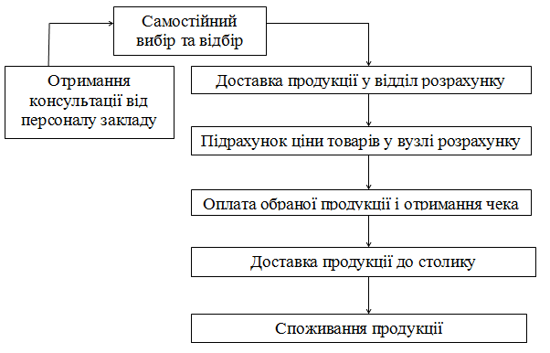
(слайд 31).Рис. 4. Схема торгово-технологічного процесу в закладі самообслуговування

Самообслуговування як метод продажу товарів базується як на принципах, які є загальними для групи прогресивних методів, так і на притаманних лише йому принципах.
Принциповою відмінністю від традиційного методу продажу продукції є те, що при застосуванні самообслуговування час і місце виконання допоміжних операцій торгово-технологічного процесу не збігаються з часом і місцем виконання операцій з продажу товарів і обслуговування покупців. Технологічні операції з підготовки товарів до продажу виконуються в спеціально призначених для цього приміщеннях, із застосуванням високопродуктивного торгово-технологічного (ваговимірювального, фасувального, пакувального, етикетувального) обладнання; ці операції здійснюються незалежно від наявності чи відсутності покупців у певному торговому відділі.
Завдяки цьому основна увага торгового персоналу зосереджується на якісному виконанні центральної операції торгово-технологічного процесу закладу ресторанного господарства — продажу товарів, а всі інші операції підпорядковуються цій меті і створюють умови для її успішного здійснення.
(слайд 32).Основними елементами процесу продажу товарів при самообслуговуванні є: самостійний огляд і відбір товарів покупцями, доставка відібраних товарів до вузла розрахунку і розрахунок за покупку. Обов'язковою умовою самообслуговування є надання додаткових послуг. Разом із тим самообслуговування не виключає можливості відпускання товарів, які потребують нарізання, відміряння, зважування продавцями за умови, що прилавки обслуговування розташовані в залі самообслуговування і товари відпускаються без попередньої оплати їх вартості в касі.
Форми самообслуговування розрізняють за такими ознаками:
- участь персоналу в обслуговуванні,
- спосіб розрахунку зі споживачами,
- відпускання продукції (рис. 5).

(слайд 33).Рис. 5. Схема структури процесу самообслуговування

(слайд 34).За участю персоналу в обслуговуванні розрізняють: повне і часткове самообслуговування.
За способом розрахунку зі споживачами – попередній, наступний, безпосередній та саморозрахунок.
За способом відпускання продукції – вільний вибір страв або відпуск скомплектованих раціонів.
При повному самообслуговуванні споживач виконує всі операції, що пов'язані з отриманням страв, доставкою їх до обіднього столу і прибиранням посуду.
При частковому самообслуговуванні велику частину цих операцій виконує персонал закладу для прискорення обслуговування.
При самообслуговуванні з попереднім розрахунком споживачі, ознайомившись з меню, купують чеки в касі і по них одержують вибрані страви на роздачі. Такий вид самообслуговування уповільнює процес обслуговування. Значне прискорення при застосуванні цієї форми обслуговування досягають при відпустці комплексних обідів за заздалегідь придбаними талонами або абонементами.
(слайд 35).Самообслуговування з подальшим розрахунком - розрахунок за вибрані страви в кінці роздавальної лінії. Перевагами цієї форми обслуговування є можливість наочного вибору страв споживачами, звільнення роздавальників від розбору чеків, що прискорює процес обслуговування.
Самообслуговування з безпосереднім розрахунком забезпечує одночасність вибору страв, їх отримання та оплату вартості. В цьому випадку відпустка продукції і розрахунок із споживачем проводить один працівник. Таку форму обслуговування застосовують в буфетах, закусочних, при обслуговуванні через барну стійку в барах. При самообслуговуванні з оплатою після їжі, споживач, вибравши страви і напої, одержує чек у касира в кінці роздавальної та оплачує його після їжі при виході із залу. Застосування такої форми обслуговування сприяє посиленню контролю за веденням розрахункових операцій. При цьому пропускна спроможність залу збільшується в 1,5 рази в порівнянні з самообслуговуванням із попередньою оплатою.
Самообслуговування за системою саморозрахунку застосовують в закладах з постійним контингентом тих, хто харчується. Споживачі самостійно вибирають страви і розраховуються, кладучи гроші до скарбнички. Біля кожного виду продукції знаходиться цінник. Схему структури процесів самообслуговування наведено на рис. 6.

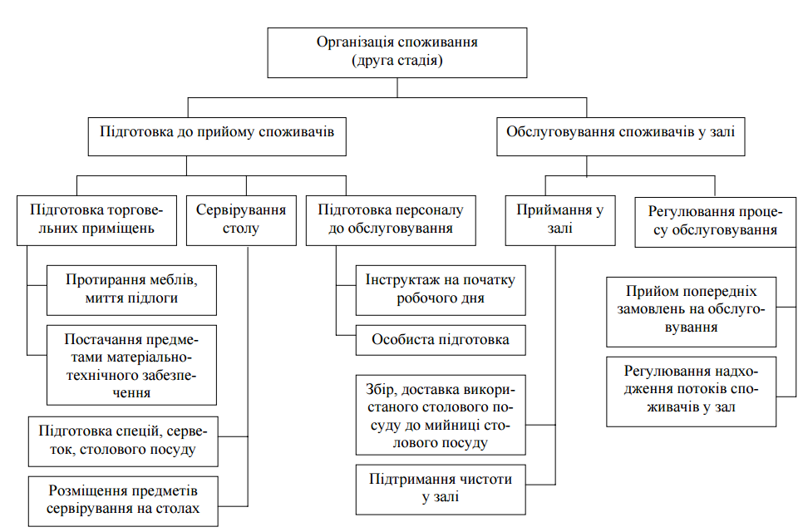
(слайд 36).Рис. 6. Схема структури процесу самообслуговування

5. Класифікація методу обслуговування споживачів офіціантами
(слайд 37).Класифікацію методів обслуговування офіціантами здійснюють за ознаками:
участь персоналу в обслуговуванні (повне та часткове обслуговування офіціантами),
форма організації праці (індивідуальна та бригадна),
способи розрахунків зі споживачами (попередній та наступний розрахунок),
повнота обслуговування (обслуговування відвідувачів з використанням культурно-масових заходів або без них).
Характеристика змішаних та спеціальних форм обслуговування споживачів у закладах ресторанного господарства
Змішані форми обслуговування складаються з: обслуговування офіціантами і самообслуговування. Такі форми обслуговування використовують під час обслуговування різних банкетів. Наприклад, під час обслуговування банкету типу «фуршет» холодні страви та закуски ви- ставляють на столі; гарячі закуски, другі гарячі страви подають офіціанти, які пересуваються по залу з тацею і пропанують гостям вибрати ту чи іншу страву. До спеціальних форм обслуговування відносять обслуговування за типом „шведський стіл”. При цьому асортимент страв і напоїв має бути різноманітним. Особливості обслуговування споживачів: на столі розміщують страви, на краях столів ставлять закусочні тарілки купками по 5-6 штук. У залі біля стін розміщують чотиримісні столи, сервірують їх мілкими столовими тарілками, ставлять фужери, кладуть столові прибори. Споживачі самостійно вибирають закуски і сідають за столи. На окремому столі ставлять супові миски, купками глибокі тарілки або бульйонні чашки. Коли відвідувачі споживають перші страви, зі столу знімають закуски і ставлять другі страви на мілкі столові тарілки. Поряд зі стравами кладуть прибори для порціонування. Перевагами обслуговування за типом „шведський стіл” є швидкість обслуговування.
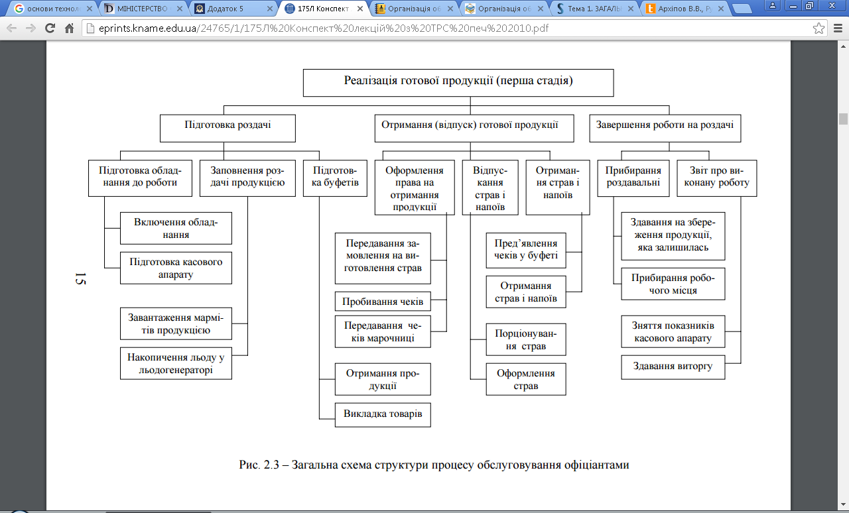
(слайд 38).Рис.7. Загальна схема процесу обслуговування офіціантами
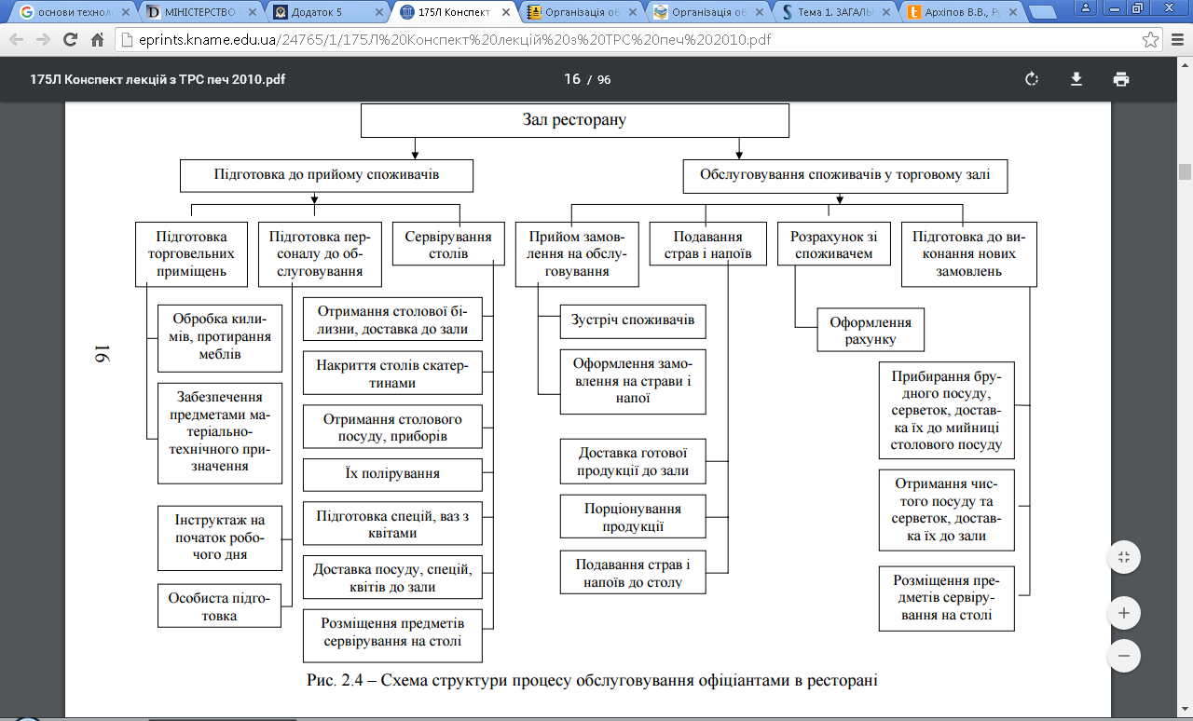

(слайд 39) Рис. 8. Схема структури процесу обслуговування офіціантами в ресторані

(слайд 40) Офіціант - працівник торгового залу. Працюючи в ресторанах «люкс» і вищої класу, він повинен мати вищу торгове освіту, знати один або два іноземні мови і мати великий стаж роботи в даній галузі. Він одним з першим зустрічає відвідувачів, тому повинен створити атмосферу гостинності, привітності, проявити доброзичливість, бути ввічливим, уважним, чуйним по відношенню до гостей ресторану. Офіціант весь день знаходиться на очах у відвідувачів і повинен виробляти на них сприятливе враження - красиво рухатися і елегантно виглядати.
Працюючи з відвідувачами, офіціант повинен вести себе тактовно, вибирати правильний підхід до кожного з них - адже в ресторан приходять люди різних віку, з різними характерами і темпераментами. Офіціант повинен допомагати в виборі страви з залічи, вміти розповісти, як і з яких компонентів приготовлено дане блюдо, дати кулінарну характеристику холодних і Гарячих закусок, перших, других і десертних блюд, холодних і гарячих напоїв і винно-горілчаних виробів. Він повинен досконало знати правила сервірування столу, призначення та назва «столового посуду (мельхіорової, порцелянової, скляної та кришталевої) і столових приладів, черговість подачі блюд, напоїв, вимоги до їх оформлення і температури, відповідність асортименту винно-горілчаних виробів подаються страв. Офіціант, детально обізнаний про пропоновані блюда і напоях, може правильно і впевнено відповісти на будь-яке питання відвідувача, наприклад пояснити, з чого складається гарнір до страви, так називається вино, і подати йому те, що він дійсно просить. Якщо в меню немає блюда, яке хотів замовити відвідувач, офіціант повинен запропонувати заміну.
Кожен офіціант повинен володіти необхідним рівнем загальної культури, володіти методикою і технікою обслуговування, знати правила поведінки за столом. При обслуговуванні відвідувачів він повинен проявляти передбачливість, стриманість, факт та інші якості, які визначають етику поведінки офіціанта. До основних принципів професійної поведінки офіціанта відносяться: постійна привітність і привітність до гостей ресторану, доброзичливе і уважне ставлення їх претензіями і прохань. Офіціантові необхідна хороша пам'ять. Він повинен знати ціни і пам'ятати, що замовив відвідувач і коли був зроблено замовлення. При розрахунку з відвідувачами офіціант v повинен швидко пред'явити рахунок. Офіціантові необхідно знати правила роботи на контрольно-касовій машині. В ресторанах класу «люкс» і вищого класу офіціанти повинні знати іноземну мову в обсязі, що дозволяє на високому рівні обслуговувати іноземних відвідувачів.
У офіціанта, як і у всіх людей, свої настрій, турботи і Переживання. Його можуть дратувати поведінку і нечемність відвідувача ресторану, проте це не повинно проявлятися ні в манері поведінки, ні в словах. Він зобов'язаний бездоганно і ввічливо зустріти, обслужити і проводити будь-якого відвідувача. Згідно кваліфікації, крім основних вимог до рівня теоретичних та спеціальних знань офіціант зобов'язаний знати: правила технічної експлуатації обладнання, режим технологічного процесу, основні властивості застосовуваного сировини і напівфабрикатів, порядок організації свого робочого місця, санітарно-гігієнічні вимоги до обладнання, інвентарю, інструменту та вимоги особистої гігієни.
(слайд 41) Офіціант повинен дотримуватися посадові інструкції правила внутрішнього розпорядку ресторану:
- Приходити згідно графіку виходу на роботу;
- Дотримуватися дисципліни праці, виконувати всі вказівки метрдотеля (адміністратора залу), бригадира;
- Неухильно дотримуватися правил особистої гігієни, вчасно проходити медичний огляд;
- Знати і дотримуватися заходів протипожежної безпеки, правил охорони праці та техніки безпеки;
-Бережно ставитися до майна, обладнання та іншим матеріальним цінностям ресторану;
- Вимагати від відвідувача відшкодування шкоди, заподіяної псуванням майна ресторану;
- Не йти із зали в особистих справах, не попередивши метрдотеля; забороняється
- Підсаджуватися за столик відвідувача і приймати від нього частування;
- Сидіти в залі і приймати їжу, збиратися групами, голосно розмовляти і сміятися;
- Обслуговувати відвідувачів у нетверезому вигляді;
- приймати попередні замовлення і ставити на столик оголошення «Стіл зайнятий».

10 основних правил доброго обслуговування.
Слід запам’ятати, що обслуговування гостей ресторану починається в момент, коли гість переступив поріг вашого закладу, а закінчується в момент його виходу з ресторану.
(слайд 42) 1. Перше, про що слід подумати власникові кав’ярні, кафе чи ресторану – це контроль потоку клієнтів. Часто, заходячи у заклад, людина почувається розгубленою. Особливо, якщо заклад великий, доводиться ходити по залах у пошуках вільного місця. Це вирішується просто! У закладах з високим рівнем сервісу завжди напоготові є адміністратор або хостес. У крайньому разі це може бути просто черговий офіціант. Тобто людина, яка зустрічає вас на порозі, розповідає про наявність вільних місць і цікавиться наявністю резерву, якщо всі місця зайняті, розповідає про зали та підбирає столик, який би мав бути найзручнішим для гостей, пропонує дитяче крісло або інші речі. Ця процедура допоможе приділити кожному гостю необхідну увагу.
2. Після того, як гості вибрали столик і сіли, повинен підійти офіціант. Основне, на чому наголошують експерти – офіціанти не повинні бути безликими машинами для запису замовлення та пересувними механізмами для перенесення тарілок! Вони повинні стати гостинними господарями для своїх гостей – бути ввічливими, точними і ненав'язливими.
3. Меню подається відкритим на першій сторінці відкритою рукою. Якщо гість заздалегідь знає ті страви, які хотів би замовити, меню слід відкрити на потрібній сторінці.
4. Меню подається спочатку жінкам, а потім чоловікам. Якщо до вас приходить сім'я з дитиною, то офіціант, насамперед, пропонує дитині спеціально складене дитяче меню (якщо воно у вас є). Поки малюк зайнятий вивченням барвистого буклету, його батьки спокійно ознайомляться з меню для дорослих і виберуть страви для себе. Приймати замовлення слід у тій самій послідовності – спочатку від жінок, потім від чоловіків. Якщо за столом присутні діти, замовлення слід прийняти спочатку від них.
5. Замовлення повинно відбуватися при повній підтримці офіціанта. У цьому йому допоможе знання меню. Не тільки вміння перерахувати страви, а й розуміння сполучуваності інгредієнтів та страв. Офіціант повинен знати особливості кожної страви, його смакові якості і «сумнівні» інгредієнти (наприклад, часник, кінза, гострий червоний перець).
6. Досвідчений і уважний офіціант не заплутається при прийомі замовлення, задасть уточнюючі питання з приводу напоїв і страв, запропонує соуси і гарніри, уточнить черговість подачі страв і обов'язково розкаже про час приготування.
7. Порожні і брудні тарілки не повинні бути довгий час на столі. Сигналом, що гість вже поїв, є столові прибори, складені в тарілку. У кожному разі, офіціант повинен позначити свою дію, сказавши «дозвольте», «можна прибрати?».
8. Сміття і крихти прибираються зі столу спеціальною щіткою або лляною серветкою. Мокра кухонна ганчірка – це вершина неповаги. І, тим не менш, таке буває дуже часто. Загалом показником гігієни в закладі є сети (текстильні або паперові серветки), якими попередньо сервірують стіл.
9. Дуже важливо, скільки часу займає розрахунок. Адже, смачно поївши, відпочивши і поспілкувавшись, ми дзвонимо друзям, будуємо подальші плани, викликаємо таксі. І якщо офіціант не несе рахунок, а тим більше довго не виносить решту, це може стати тією самою ложкою дьогтю в бочці меду. Швидко поданий рахунок і блискавично видана решта – це показник гостинності та уважності сервісу до своїх гостей. Рахунок подається гостеві, який його попросить. Якщо рахунок попросила дівчина, яка прийшла з чоловіком, то рахунок подається на середину столу між ними.
Якщо компанія друзів просить розділити рахунок, зробити це досить просто, якщо при прийнятті замовлення використовувати кодування столу (проставляючи порядкові номери гостей навпроти страв у блокноті). Кодування столу також допоможе уникнути плутанини при подачі страв.
10. Загальний сервіс. Уважність, уважність і ще раз уважність. Хороші заклади відрізняються тим, що офіціанти там пам’ятають постійних клієнтів, їхні звички та смаки.

Питання для самоконтролю
1. Поясніть, що характерне для самообслуговування з попереднім, безпосереднім та розрахунком у кінці роздавальної лінії?
2. За якими ознаками класифікують методи обслуговування офіціантами?
3. За якими ознаками відрізняють форми самообслуговування та обслуговування офіціантами в закладах ресторанного господарства?
4. Як організовується обслуговування за типом „шведський стіл”?
5. Що характерне для змішаних методів обслуговування?
6. Які основні функції виконують заклади ресторанного господарства?
7. Що таке «метод», «вид» і «форма обслуговування»?
8. Назвіть методи обслуговування в закладах ресторанного господарства.
9. Назвіть види обслуговування в закладах ресторанного господарства.
10. Назвіть форми обслуговування в закладах ресторанного господарства.

